CATALÀ 6È
Fem una mica de memòria???
1. Explica amb les teves paraules què és una entrevista:

2. Escriu el nom del teu artista preferit i escriu tres preguntes que t’agradaria fer-li:

3. Torna a escriure aquestes oracions amb les comes que hi falten i indica quina funció fa la coma en cada una:
A Separa els elements d’una enumeració.
B Indica que hi ha una explicació o aclariment.
C Demana l’atenció d’algú.
D Separa oracions.
Joan vine de seguida.

Si piquen a la porta obre de seguida.

En el mapa he fet servir el color marró el lila el verd el taronja i el groc.

La Sara que té sis anys és la més petita de la família.

4. Tria i escriu el signe de puntuació adient per a omplir cada buit:
punt i coma / dos punts
Ho han dit ben clar cal arribar molt puntuals.

coma / punt i coma
De primer menjarem macarrons de segon hi ha lluç i de postres he dut gelats.

punt / punt i coma
L’entrada al museu és gratuïta no cal que porteu diners.

dos punts / punt
Ho tinc tot a punt els ous, el sucre, la farina i el llevat.

punt i coma / dos punts
La iaia sempre diu “Tot va bé si acaba bé.”
5. Imagina que pots fer un viatge en el temps i pots entrevistar alguna persona que va viure fa molts anys. Escriu qui triaries, per què i redacta quatre preguntes que t’agradaria fer-li:
PERSONATGE ENTREVISTAT:
MOTIU:

PREGUNTA 1:
PREGUNTA 2:
PREGUNTA 3:
PREGUNTA 4:

Recorda que ho has d’enviar a mcaste83@xtec.cat si vas al grup de Marina. I ho hauràs d’enviar a saura@xtec.cat si vas al grup de Sara.
EXPRESSIÓ ORAL
Estudia’t bé aquests embarbussaments. N’hauràs de triar 3, llegir-los i si pots, gravar-te. Quan ho tinguis, ho envies. Si no pots enviar-ho, no et preocupis.

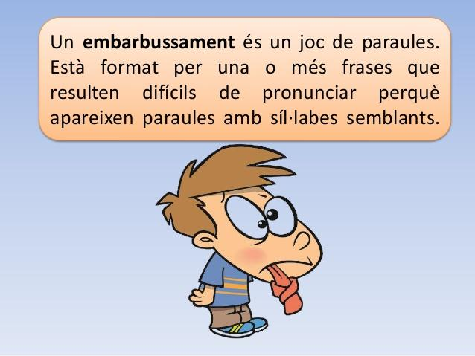
Un plat pla blanc
ple de pebre negre està.

El dilluns
va dir al dimarts
que passés pel dimecres
i preguntés al dijous
si era veritat que el divendres
havia dit al dissabte
que era festa el diumenge.

De genollons codonys collia,
de genollons collia codonys.

Una bruixa
ben embruixada,
qui la desembruixarà?
El desembruixador
que la desembruixi,
un bon desembruixador serà.
Jo la desembruixaré
perquè sé desembruixar
molt bé.

Un tigre,
dos tigres,
tres tigres.
Tres tristos tigres
corren per la selva.

